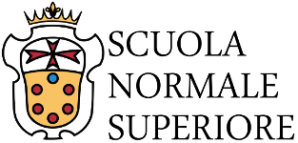

Каждый день поисковые системы насчитывают сотни запросов на тему того, где найти достойное высшее образование, за рубежом или же в родных краях? Сейчас я раскрою один с возможных вариантов.

Итак, высшее образование за рубежом:

● Scoula Normale Superiore

Один из лучших университетов Италии, который может предоставить не только возможность бесплатного образования, но и полностью оплатит проживание и питание. Кроме того, стипендиальная программа рассчитана на посещение конференций, а также летних школ.

Единственная цель такого финансирования – обучить новое поколение исследователей, которые смогут на новом уровне справляться с аналитикой данных и владеть навыками для расширения своих знаний. Стоит л рассказывать, что цель полностью оправдывает средства? Scoula Normale Superiore еще со времен основания в Италии завоевал репутацию одного из самых успешных университетов мирового уровня. С точки зрения профессоров, в университете созданы лучшие условия для студентов в области научного исследования.